AKCE NA ÚNOR 2022

Ve čtvrtek 10. 2. dopoledne:
„Výlet do lesa za zvířátky“
- s sebou batůžek, pitíčko a dobrůtku
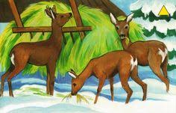
V pátek 18. 2. dopoledne:
„Pastelkový den“
- prosíme rodiče, aby oblékli děti do barev zimy (bílá, modrá,…)

V pátek 25. 2. dopoledne:
"Karnevalový rej"
"Milé děti, přijďte do mateřské školy za masku, čeká nás veselý den plný aktivit, tanečků a soutěží".

